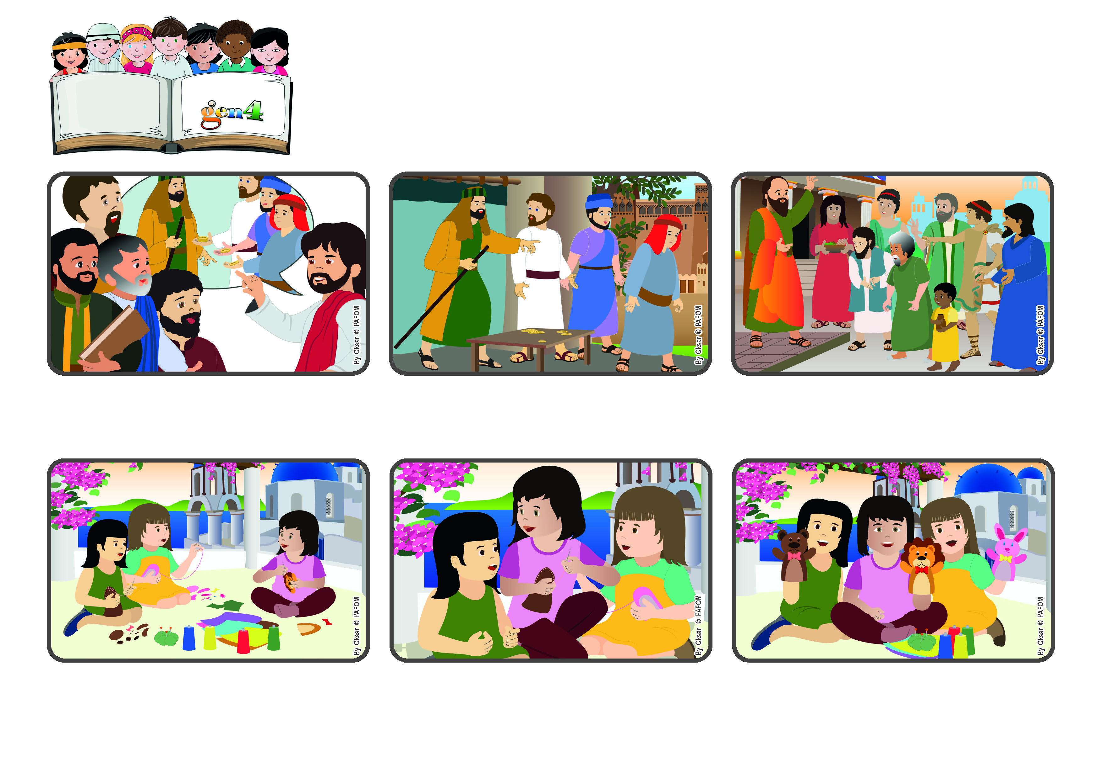

**Novembre 2023**

**Parole de Vie**

**« Vous êtes tous des fils de la lumière, des fils du jour ; nous n’appartenons pas à la nuit et aux ténèbres » (1Thessaloniciens 5,5)**

**(extrait de la liturgie du 33ème dimanche du temps ordinaire)**

**La lumière de Jésus nous donne la force d'aimer**

**Mon " talent " s'est donc multiplié ! Nous avions désormais trois merveilleuses marionnettes et nous allions pouvoir faire un spectacle plus beau. Et après avoir accompli ces actes d'amour, je me suis sentie plus proche de Dieu.**

**Le troisième, par contre, cache sa pièce dans un trou : il a peur de la perdre ! Quand le maître revient, il félicite les deux premiers serviteurs qui lui remettent le double de pièces. En revanche, il fait des reproches au troisième qui lui rend seulement la pièce qu'il avait reçue.**

**Dieu a donné à chacun de nous des talents ; peu importe qu'ils soient nombreux ou peu nombreux. Chacun peut les exploiter et faire fructifier ce que Dieu lui a donné ! Comme l'a rappelé l'apôtre Paul aux premiers chrétiens : « Nous sommes tous des enfants de lumière ! »**

**Jésus est avec ses disciples. Il leur raconte l'histoire d'un homme qui s'apprête à partir en voyage et donne ses biens à ses serviteurs : à l'un il donne cinq pièces, à l'autre deux, et au dernier une seule. Pendant que le maître est parti, le premier gagne cinq nouvelles pièces, le second deux.**

**J'étais tellement contente de mon travail que je ne me suis pas rendu compte que mon amie Antonella, elle, était très triste, car elle ne sait vraiment pas coudre ! J'ai alors couru l'aider, ainsi qu'une autre amie, Vittoria.**

**Arianna, de Grèce, raconte : Pendant les vacances, nous faisons des activités manuelles. Un après-midi, nous avons cousu des marionnettes. Les miennes avançaient vite, parce que je suis douée : ma grand-mère me dit toujours que j'ai un talent pour bien coudre !**

**"© PAFOM, Dessins et texte sous la direction du Centre Gen4”**

**Les gen4 sont les enfants du Mouvement des Focolari dont Chiara Lubich est la fondatrice.**